

**PROAVANCE S.A.C.**

**TRABAJO DE INVESTIGACIÓN PARA OBTENER EL DIPLOMA EN**

**SISTEMAS INTEGRADOS DE GESTIÓN**

**TÍTULO DEL TRABAJO**

**PORPUESTA DE IMPLEMENTACION DE UN SISTEMA DE GESTION DE CALIDAD BASADO EN LA NORMA ISO 9001:2015 EN LA EMPRESA DE TRANSPORTES KALA S.A.C.**

**PRESENTADO POR**

**Jarata Iquise Lizbeth Lizandra**

**Apellidos y Nombres completos en orden alfabético**

**Apellidos y Nombres completos en orden alfabético**

**Apellidos y Nombres completos en orden alfabético**

**AREQUIPA – PERÚ**

**2023**

Agradecimientos

Agradezco primero a Dios por darme las fuerzas necesarias para seguir ampliando mis conocimientos, así como el de elaborar este trabajo con esmero y empeño, a mi familia por darme esa confianza y apoyo incondicional en cada paso que doy, especialmente a mis padres por haberme dado la oportunidad de educarme y guiarme en el camino que con esfuerzo trae grandes resultados.

También agradezco a mi centro de trabajo por haberme dado la oportunidad de llevar el curso y seguir ampliando mis conocimientos con apoyo de los docentes de PROAVANCE por compartir sus conocimientos, enseñanzas

Índice de contenidos

1 El problema 1

1.1 Descripción del problema 1

1.2 Formulación del problema 1

1.3 Objetivo de la investigación 1

1.4 Hipótesis de la investigación 1

1.5 Justificación de la investigación 1

2 Marco teórico 1

2.1 Antecedentes 1

2.2 Bases teóricas 1

3 Recolección de datos 1

3.1 Metodología de la investigación 1

3.2 Técnica e instrumento de recolección de datos 1

3.3 Proceso de recolección de datos 1

3.4 Sistematización de la información 1

4 Propuesta de mejora 1

5 Conclusiones 1

6 Bibliografía 1

7 Anexos y evidencias 1

Resumen ejecutivo

Detallar de forma resumida, el trabajo realizado en cada punto, teniendo en cuenta que el resumen ejecutivo debe ser de 1 página.

# El problema

## Descripción del problema

## Formulación del problema

## Objetivo de la investigación

## Hipótesis de la investigación

## Justificación de la investigación

# Marco teórico

## Antecedentes

## Bases teóricas

# Recolección de datos

## Metodología de la investigación

La tipología de la presente investigación es no experimental, ya que, el investigador no puede controlar, manipular o alterar a los sujetos, sino, que se basa en la interpretación o las observaciones para llegar a una conclusión. Esto significa que el método no debe basarse en correlaciones, encuestas o estudios de caso y no puede demostrar una verdadera relación de causa y efecto.

## Técnica e instrumento de recolección de datos

Observación – Ficha de observación o Entrevista – Ficha de entrevista

## Proceso de recolección de datos

## Sistematización de la información

### Resumen Ejecutivo de la Empresa

EMPRESA AMBIENTAL SUMAC PAQARI SAC. Es una organización dedicada a la prestación de servicios que comprenden:

Servicios de recolección, transporte y disposición final de residuos sólidos, solidos peligrosos

Servicio de alquiler y limpieza de lavamanos, baños portátiles.

Servicio de saneamiento ambiental: desinfección, desratización, desinsectación.

* **RUC:** 20600270088
* **Razón Social:** EMPRESA AMBIENTAL SUMAC PAQARI SOCIEDAD ANONIMA CERRADA - EMPRESA AMBIENTAL SUMAC PAQARI S.A.C.
* **Tipo Empresa:** Sociedad Anónima Cerrada
* **Condición:** Activo
* **Fecha Inicio Actividades:** 17/07/2015
* **Actividades Comerciales:** 
  + Transporte de carga por carretera
  + Actividades de descontaminación y otros servicios de gestión de desechos
  + Fabricación de productos metálicos para uso estructural
* **Dirección Legal:** APV. WICHAYPAMPA SN. CHALLHUACHO, COTABAMBAS, APURIMAC
* **Urbanización:** APV. WICHAYPAMPA
* **Distrito/Ciudad:** CHALLHUAHUACHO
* **Departamento:** APURIMAC

**Misión**

***“****Promover la economía circular mediante la gestión correcta de los residuos sólidos y líquidos de nuestros socios estratégicos”*

**Visión**

*“Consolidarnos como un socio estratégico a nivel internacional para el manejo de residuos sólidos, líquidos y servicios de saneamiento ambiental”*

* + 1. Diagnóstico de la Empresa

|  |  |  |
| --- | --- | --- |
| RESULTADOS DE LA GESTION EN CALIDAD DE LA ORGANIZACION | | |
| CAPITULO DE LA NORMA | PORCENTAJE OBTENIDO | ACCIONES POR REALIZAR |
| Contexto de la Organización |  | IMPLEMENTAR |
| Liderazgo |  | IMPLEMENTAR |
| Planificación |  | IMPLEMENTAR |
| Apoyo |  | IMPLEMENTAR |
| Operación |  | IMPLEMENTAR |
| Evaluación del Desempeño |  | IMPLEMENTAR |
| Mejora |  | IMPLEMENTAR |
| RESULTADO TOTAL IMPLEMENTACION | IMPLEMENTAR | |
| Calificación global en la Gestión de Calidad | IMPLEMENTAR | |

Como podemos notar en nuestro resultado de la Gestión en Calidad, que, aunque se vea presente en todos los campos un cumplimiento, es muy bajo resultado de cumplimiento. Lo mostrado en nuestros diagramas y cuadros nos permite tener como evidencia la necesidad de realizar una propuesta de implementación del SGC (Sistema de Gestión de Calidad) en el ámbito de la empresa.

Los problemas captados se verían en la figura 2.

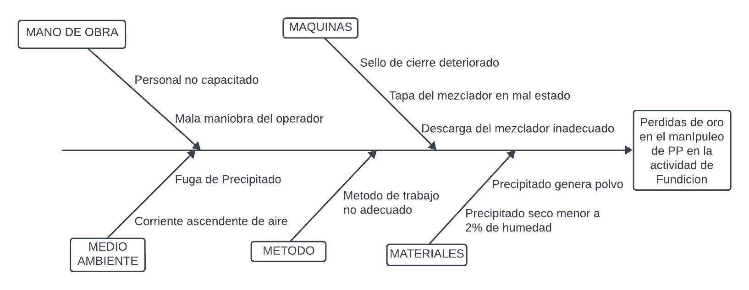

# Propuesta de mejora

# Conclusiones

# Bibliografía

# Anexos y evidencias

RESUMEN EJECUTIVO

1. EL PROBLEMA
   1. Descripción del Problema

Los sistemas de gestión de calidad

* 1. Formulación del problema

¿Cómo es el proceso de transportes vía terrestre de la empresa TRANSPORTES KALA S.A.C. en la ciudad de Arequipa para implementar el Sistema de Gestión de Calidad basado en la norma ISO 9001:2015?

* 1. Objetivo de la investigación

Implementar un Sistema de gestión de calidad basado en la norma ISO 9001:2015 para mejorar el proceso de los servicios de transporte y entreg